Федеральное агентство связи

Ордена трудового Красного Знамени федеральное государственное бюджетное

образовательное учреждение высшего образования

«Московский технический университет связи и информатики»

Кафедра Математической кибернетики и информационных технологий

Отчет по лабораторной работе № 1

по дисциплине «Введение в профессию»

Выполнил: студент группы БВТ1902

Власов Глеб Геннадьевич

Москва, 2019

Цель работы - изучение интерфейса пользователя системы MATLAB и основ работы с системой в режиме прямых вычислений.

Индивидуальное задание

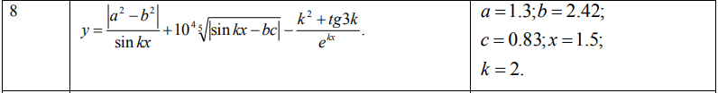

Скриншоты

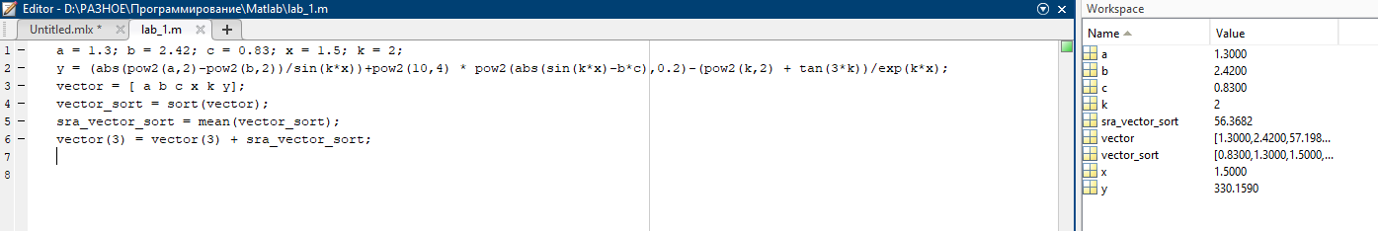

Исходный код программы

a = 1.3; b = 2.42; c = 0.83; x = 1.5; k = 2;

y = (abs(pow2(a,2)-pow2(b,2))/sin(k*x))+pow2(10,4) * pow2(abs(sin(k*x)-b*c),0.2)-(pow2(k,2) + tan(3*k))/exp(k*x);

vector = [ a b c x k y];

vector_sort = sort(vector);

sra_vector_sort = mean(vector_sort);

vector(3) = vector(3) + sra_vector_sort;

Заключение

Изучил интерфейс пользователя системы MATLAB и основы работы с системой в режиме прямых вычислений.